*מגיש:קורן סנגייר*

*ת.ז: 207853623*

*כיתה: יב1*

*מורה מנחה: גלית ברעם ואינה סלומון*

*תאריך הגשה : קיץ**2018*

*תוכן עיניניים*

*מסמך ייזום* ---------------------------------------------------------------------- 3

* **תיאור הארגון**
* **מבנה הארגון**
* **מהות המשימה והרקע שלה**
* **מטרות, יעדים ומדדים**
* **תיחום**
* **אילוצים ומגבלות**

*ניתוח מצב קיים* --------------------------------------------------------------- 8

* **תרשים תוכן**
* **DFD-0**
* **DFD-1**
* **בעיות**

*ניתוח מערכת עתידית* -------------------------------------------------------- 16

* **דרישות עיקריות**
* **בעיות מול דרישות**
* **תרשים תוכן**
* **עץ תהליכים**
* **DFD-0**
* **DFD-1**
* **עברית מבנית**

*מילון נתונים* -------------------------------------------------------------------- 26

* **מאגרים**
* **קשרי גומלין**
* **הנחות ייסוד**
* **מאגרים וישויות בניתוח המערכת**

*נספחים* --------------------------------------------------------------------------- 32

* **דוחות וגפים**

***תיאור הארגון***

החנות לאיתור וקניית מוצרים כלליים EBUY הוקמה בשנת 2018 ומאז מכרה מאות אלפי מוצרים שונים.

החנות מבוססת על עקרון Do It Yourself, לפיו אתה יכול להחליט אם להיות ספק, לקוח, ייצרן או קומבינציה של כמה מהם. עקרון זה מאפשר לחנות להייצר העברות זכות מהירות על כל סוג של מוצר ולכן אנשים מוצאים את חנות זו כל כך נוחה. לחנות יש כמות נכבדת של סניפים בכל רחבי הכדור הארץ מה שמאפשר נגישות לכל אדם שרוצה לקנות בחנות. בנוסף, יש אפשרות השוואה בין מחירים בשביל להבטיח קנייה במחיר הנמוך ביותר שאפשר. השליחים המהירים שלנו מבטיחים שירות טוב וזריז בשביל שכל הזמנה תגיע בזמן שיא ליעדה ובכך תשמח את המזמין ותגרום לו להזמין שוב בחנות ולהמליץ עלינו לאחרים.

***היקף הפעילות***החנות פעילה בכל שעות היום בכל הימים בכדי לאפשר נגישות עילית לכל אדם שצריך מוצר מסוים.

***מבנה הארגון***

מנכל

ספק

ספק

לקוח

לקוח

יצרן

יצרן

***מהות המשימה והרקע שלה***

אם לחנות לא היה אספקט ממוחשב, ביצוע קניות ותהליכים שונים היו הרבה יותר קשים. לכן, המיחשוב של החנות יפתור את הבעיות הבאות:

*

***1.*** שיבוץ רקדנים לשיעורים בסטודיו הוא תהליך הקשור בשליפת נתונים רבים. התאמת שעות שיעורי הרקדנים לפי רמות, לפי גילאים ולפי מורים במערכת ידנית עלולה להיות מסורבלת ולגרור טעויות רבות.

***2.*** המערכת מכילה כמות מידע נרחבת הכוללת תיאורים שונים הקשורים לתחרויות ולקבוצות, נתונים הקשורים לחשבונות ולתשלום ועוד. נתונים אלה עלולים ללכת לאיבוד וליצור בעיה גדולה בתפקוד הארגון וקשה מאוד לשחזרם כשמדובר במערכת ידנית.

***3.*** יש צורך לשלוף נתונים על הרקדנים השונים מן המערכת בצורה מהירה ויעילה. המערכת הידנית מאפשרת אומנם שליפה של נתונים, אך לא באופן מהיר ויעיל כפי שעושה זאת המערכת הממוחשבת.

***4.*** הקצאת מאמנים שונים בהתאם לקבוצות הפועלות, שעות העבודה שלהם כרוכה בשליפת נתונים בצורה יעילה ומהירה אשר במערכת ידנית עלולה להיות מסורבלת ולגרור לטעויות רבות.

***5.*** במסגרת ארגון שנמצא בתחרויות רבות צריך לספק נתונים רבים שצריכים להיות מוצגים בצורה ויזואלית הכוללת טבלאות, גרפים ותרשימים. הצגתם במערכת ידנית הינה קשה, מסובכת ולא מסודרת.

* בסופו של דבר המערכת הממוחשבת באה לייעל את המערכת הידנית במספר תחומים; שליפת נתונים, סדר וארגון הנתונים, הצגת נתונים, ייעול, מהירות ושיפור המערכת באופן גורף.

***תהליכים עיקריים***

***1*** **מכירת מוצרים ללקוחות:**התהליך עוסק במכירה של מוצרים ללקוח. במסגרת התהליך נבחרים המוצרים להזמנה ממאגר המוצרים על ידי הלקוח ממאגר הלקוחות וכולם נכנסים להזמנה המסויימת במאגר ההזמנות. לאחר התהליך צריך לבצע משלוח (תהליך 3) בשביל שהמוצר יגיע לסניף הנכון.

***2*** **הזמנה של מוצרים מספקים:**במסגרת תהליך זה מוזמנים מוצרים שונים למאגר המוצרים מספקים ממאגר הספקים בשביל שהם יהיו מוכנים למחירה בחנות. בניגוד לתהליך 1, המשלוח יבוצע על ידי שליחים של הספק ולא של החנות.

***3*** **משלוח של מוצרים לסניפים:**

במסגרת התהליך ייקבע משלוח בעזרת שליח ממאגר השליחים והזמנה ממאגר ההזמנות. התהליך ידאג לכך שהשליך יעביר את המוצרים שהוזמנו ושולמו לסניף הנבחר בהזמנה ולאישור משלוח.

***4*** **דירוג של בעלי מקצוע מעורבים (שליח או ייצרן):**

במהלך התהליך יקבע דירוג לשליח – בנוגע למשלוח, או לייצרן – בנוגע למוצר. הדירוג יהיה בין 1 ל10 וישפיע על הדירוג של בעל המקצוע, ולכן כאשר בהצגה של בעל המקצוע לפי דירוג בעל מקצוע שעבד טוב יופיע לפני וכך יבחר ליותר עבודות.

***מטרות***  
מלבד מטרות רווח, חזון הסטודיו הוא לאפשר לכל אדם ביטוי בדרך התנועה דרך אומנות הרחוב .

לימוד ערכי לנוער לעבודת צוות , ביטוי בתנועה , בריאות וכושר גופני , חיבור בין הגוף לנפש , מוסר עבודה , השתייכות למסגרת חברתית  ומנהיגות.

שימור, טיפוח וצמיחת רמת ההיפ הופ בארץ.

יצירת קבוצות הטובות ביותר לייצוג בתחרויות.

***יעדים***

* אכסון נתוני הרקדנים במערכת בצורה מסודרת.
* אכסון נתוני התחרויות במערכת בצורה מסודרת.
* ניהול מערכת העבודות של המאמנים.
* עדכון הנתונים בצורה ישירה אל תיק הרקדן הממוחשב.
* הסרת שירותם והוספת שירות רקדנים חדשים בצורה מהירה ויעילה.
* ריכוז כל המידע הדרוש לרקדן, וכך נגישות מסודרת יותר אל המידע הרלוונטי עבורו.
* פריסת נתונים בדרך של סטטיסטיקות וייעול הפקת הנתונים.

***תיחום***

המערכת תטפל :

* המערכת תטפל במשלוח מהחנות ללקוח.
* המערכת תטפל בביצוע תשלומים לרקדנים.
* המערכת תטפל בפריסה סטטיסטית או גרפית של התחרויות.
* המערכת תטפל בסידור עבודה למאמנים.
* המערכת תטפל בקליטת מאמנים חדשים.
* המערכת תטפל במעקב אחר שיעורים שהתקיימו.

המערכת לא תטפל :

* המערכת לא תטפל במשלוח מהספק לחנות.
* המערכת לא תטפל בתהליך סיפוק תלבושות לאימונים ותחרויות.
* המערכת לא תטפל בהוצאת דוח התקדמות הרקדן.
* המערכת לא תטפל בבניית מערכת שעות לכל רקדן.

***אילוצים***

* ההרשמה לסטודיו יכולה להיעשות עד לשנה אחת, בשנת הלימודים הבאה יאלץ התלמיד להירשם שוב. תשלומים והרשמה מתאפסים מדי שנה.
* התשלום חייב להיות חודשי, חצי שנתי או שנתי בלבד. תשלום חודשי וחצי שנתי חייב להיעשות עד תאריך מבוקש.
* התשלום יקבע על פי מספר קבוצות אליהם הוא נרשם, מחיר הקבוצות לפי קרטריון של זמן ורמה.
* התשלום על תחרויות מתבצעת בנפרד מהתשלומים החודשיים.

***ישויות***

* ישויות פנימיות:  
  מנהל ראשי - מפקח על כל הפעולות והשינויים הנעשים בסטודיו.  
  מאמנים - מעדכנים את מערכת השעות בהם הם עובדים, מעדכנים נתונים לגבי התחרויות.  
  מנהל חשבונות - מטפל בחשבונות השמורים במערכת.
* ישויות חיצוניות:  
  רקדנים - מספקים למערכת נתונים כגון: גיל, סגנון אליו מעוניין להרשם. בנוסף נותן הוראות האם להסיר אותו מהמערכת או לרשום אותו לשנה נוספת.  
  מתאם תחרויות - מספק מידע לגבי התחרויות כגון: תאריך, מיקום ותשלום. רושם את הקבוצות לתחרויות.

***תרשים תוכן:***

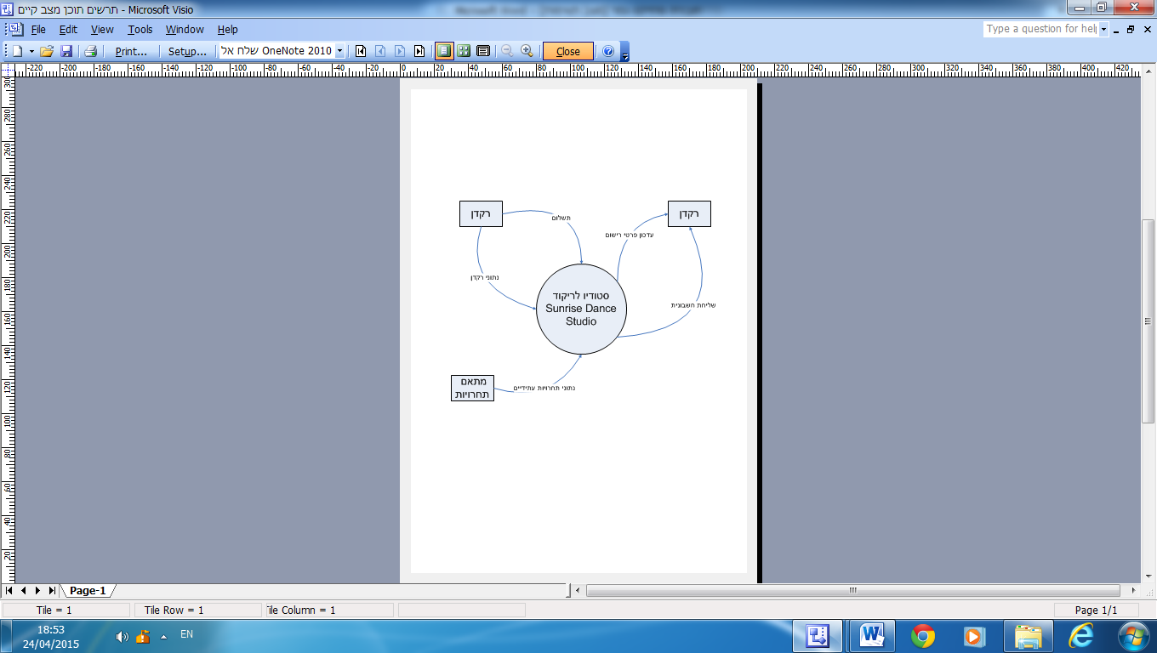

***טיפול בנרשמים P1:***

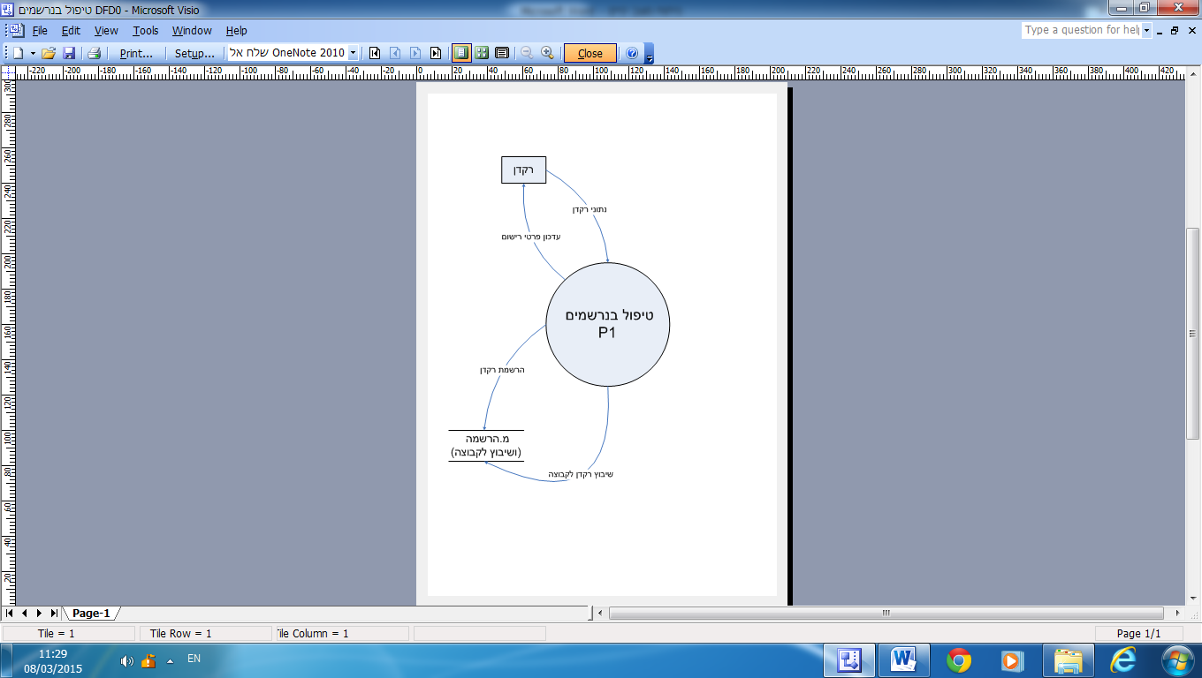***1*** **DFD0: --------------------------------------------------------------------------------------------**

***2*** **DFD1:---------------------------------------------------------------------------------------------**

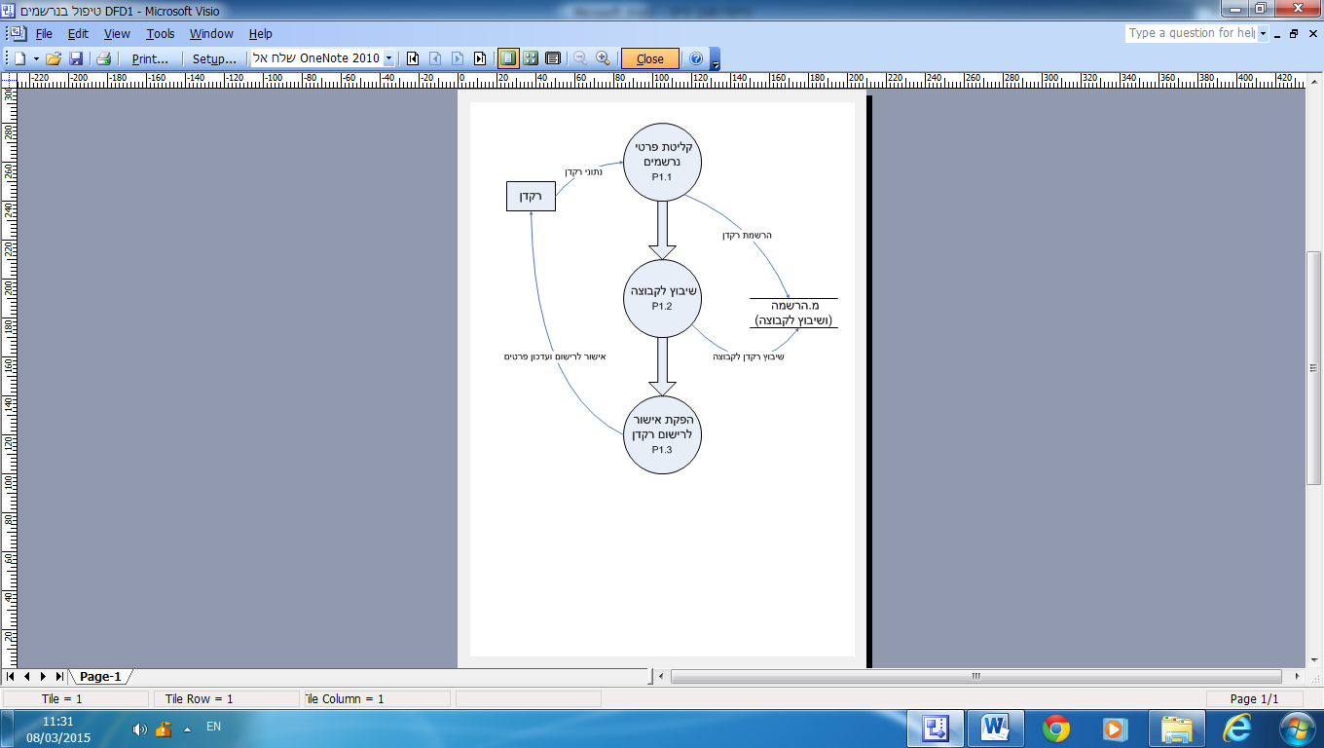

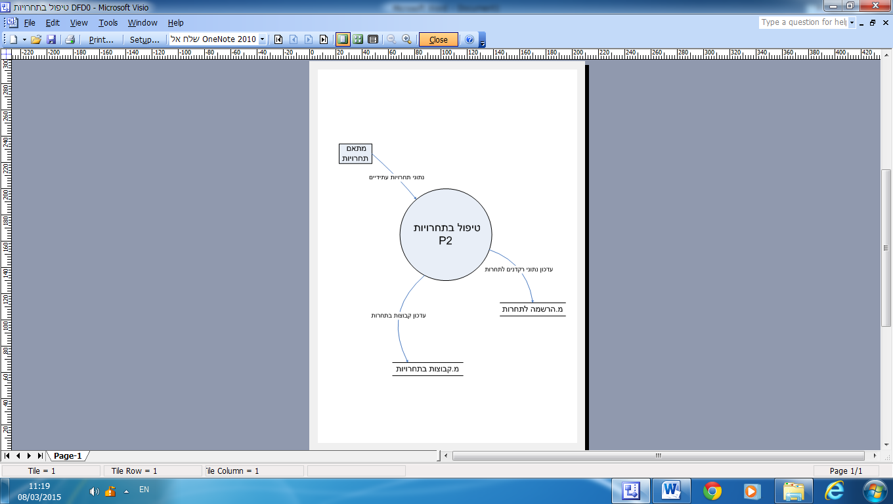***טיפול בתחרויות P2:***

***1*** **DFD0: --------------------------------------------------------------------------------------------**

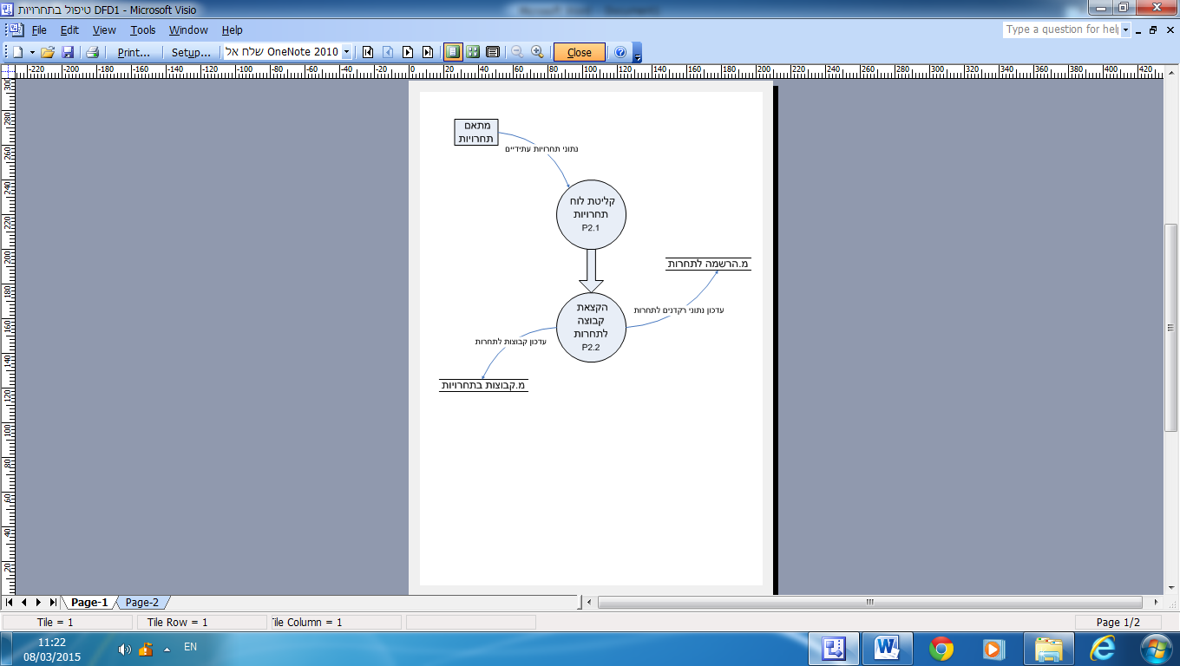 ***2*** **DFD1:---------------------------------------------------------------------------------------------**

***הקצאת קבוצה למאמן P3:***

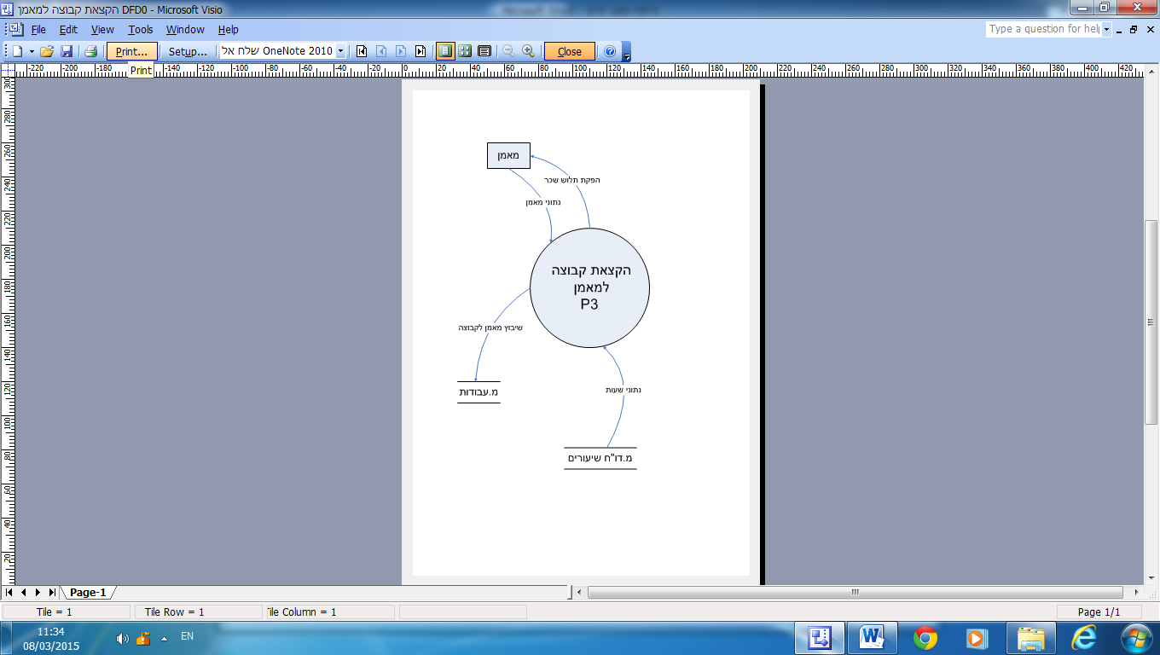***1*** **DFD0: --------------------------------------------------------------------------------------------**

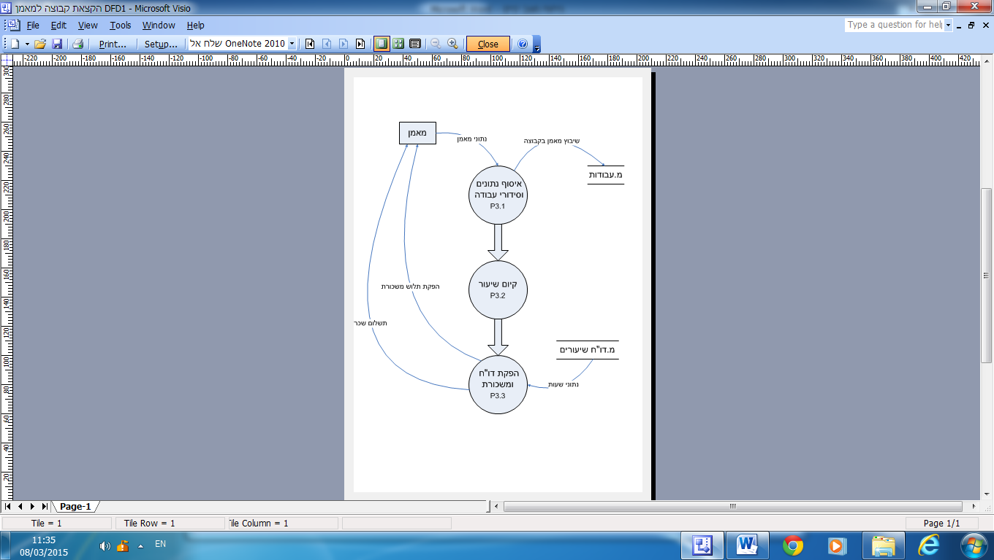***2*** **DFD1:---------------------------------------------------------------------------------------------**

***טיפול בתשלומים P4:***

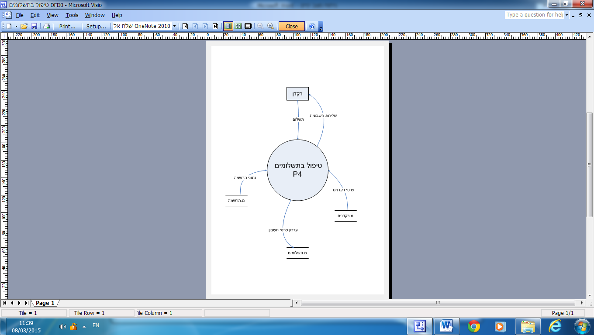***1*** **DFD0: --------------------------------------------------------------------------------------------**

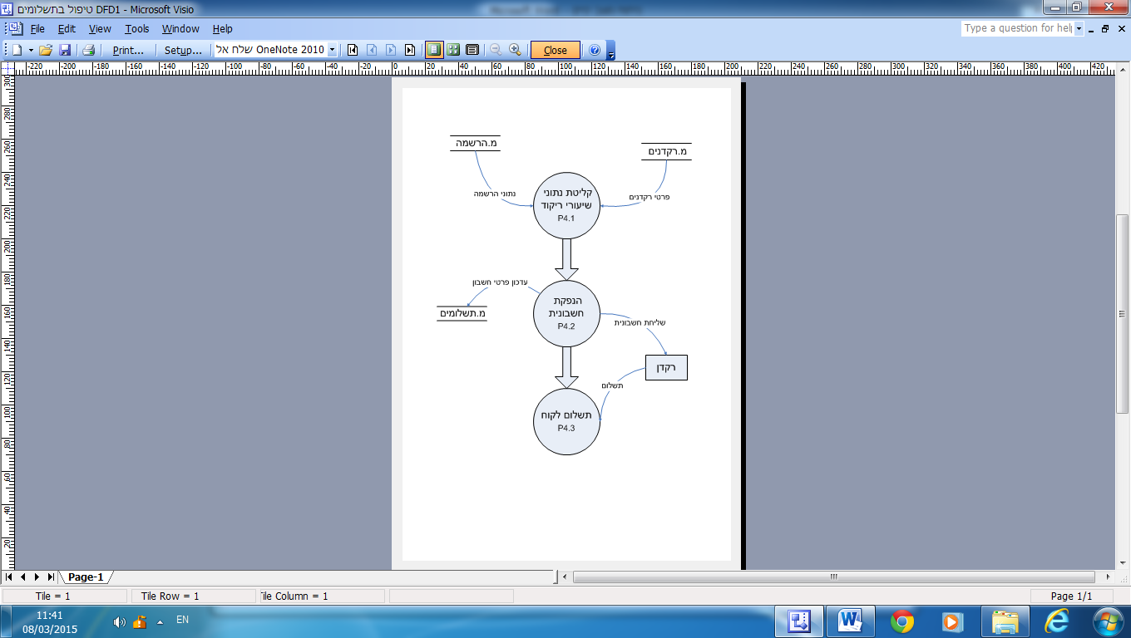***2*** **DFD1:---------------------------------------------------------------------------------------------**

***בעיות מערכת:***

* **בעיה 1:** שם: תקשורת בין מאמנים למנהל דרגת חומרה: חמור  
  תיאור: חוסר ידיעה של המנהל בקיום שיעורים כאשר לא נמצא.  
  תוצאות: 1. הדבר יגרום לביטול שיעורים ללא ידיעתו   
   2. חילוף מאמנים ללא אישור  
  סיווג: בעיית תיאום   
  סיבות: רשת חיצונית לא מאובטחת  
  הפנייה למודל: P3.2  
  רעיונות לפתרונות: הכנסת שיעורים למערכת ע"י מאמן ומעקב אחר שעות פעילות.
* **בעיה 2:** שם: אחסון נתוני רקדנים דרגת חומרה: חמור מאוד  
  תיאור: סידור לא קבוע (אי סדר) בפרטי הרקדנים.  
  תוצאות: הדבר יגרום ביצוע פעולות שגויות   
  סיווג: בעיית מידע ותיאום  
  סיבות: מערכת ידנית מבולגנת  
  הפנייה למודל: P1  
  רעיונות לפתרונות: קליטה ואחסון נתונים בצורה מסודרת וממוחשבת.
* **בעיה 3:** שם: הכנה לקראת תחרויות דרגת חומרה: חמור  
  תיאור: רישום לא מסודר של הרקדנים לתחרויות.  
  תוצאות: תקלות בהכנת הקבוצות לקראת תחרות.  
  סיווג: בעיית תיאום   
  סיבות: מערכת ידנית מבולגנת  
  הפנייה למודל: P2.2  
  רעיונות לפתרונות: הכנת טבלאות מסודרות עם כל הנתונים.
* **בעיה 4:** שם: שליפת נתונים דרגת חומרה: חמור  
  תיאור: שליפת נתונים על רקדנים השונים במערכת היא בצורה לא מהירה ולא יעילה.  
  תוצאות: יתכן מידע שגוי ובכך לקוח לא מרוצה.  
  סיווג: זמינות מידע   
  סיבות: כמות גדולה של נתונים  
  רעיונות לפתרונות: חיפושים מהירים של כל הנתונים במערכת.
* **בעיה 5:** שם: ניתוח תוצאות דרגת חומרה: חמור  
  תיאור: אין מידע המציג תוצאות של תחרויות.  
  תוצאות: אי ידיעה בהתקדמות התחרותית של הסטודיו.  
  סיווג: מחסור בניתוח מידע   
  סיבות: רשת חיצונית לא מאובטחת  
  הפנייה למודל: P2.3  
  רעיונות לפתרונות: בניית גרף שיציג דירוג קבוצות והתקדמותן.
* **בעיה 6:** שם: שליחת פרטי תשלום דרגת חומרה: חמור מאוד  
  תיאור: אין מעקב מדוייק של הלקוח אחר התשלומים.  
  תוצאות: פגיעה בשם הסטודיו וזכויותיו של הלקוח   
  סיווג: בעיית מידע   
  סיבות: מחסור במידע על תשלומים   
  הפנייה למודל: P4.2  
  רעיונות לפתרונות: חשבונית שמראה כמה נשאר לשלם והאם שילם הכל.
* **בעיה 7:** שם: משכורת מסודרת דרגת חומרה: חמור מאוד  
  תיאור: אין מעקב מדוייק לשעות עבודה של מאמן.  
  תוצאות: פגיעה בשם הסטודיו וזכויותיו של העובד.  
  סיווג: בעיית מידע   
  סיבות: אי הכנסת מידע   
  הפנייה למודל: P3.3  
  רעיונות לפתרונות: תלוש משכורת עם פירוט שעות עבודה.
* **בעיה 8**: שם: בזבוז זמן בעבודות ניירת וסידורן דרגת חומרה: חמור   
  תיאור: ישנה ניירת רבה שסידורה לוקח זמן רב והוצאת מידע מבוקש לוקח זמן.

תוצאות: בזבוז זמן יקר בחיפוש או בסידור מידע  
סיווג: זמינות מידע   
סיבות: מערכת ידנית מבולגנת   
רעיונות לפתרונות: קליטה ואחסון נתונים בצורה מסודרת וממוחשבת.

***דרישות עיקריות:***

* מעקב צמוד אחר שעות פעילות
* הכנת טבלאות מסודרות
* יצירת חיפושים מהירים
* הכנת גרף לניתוח תוצאות
* הצגת קבלות ללקוח
* הכנת דוח משכורת למאמן

|  |  |  |  |  |  |  |  |  |
| --- | --- | --- | --- | --- | --- | --- | --- | --- |
| **דרישות** | תקשורת בין מאמנים למנהל  **בעיות** | אחסון נתוני רקדנים | הכנה לקראת תחרויות | שליפת נתונים | ניתוח תוצאות | שליחת פרטי תשלום | משכורת מסודרת | בזבוז זמן בעבודות ניירת וסידורן |
| מעקב צמוד אחר שעות פעילות | - |  |  |  |  |  |  |  |
| הכנת טבלאות מסודרות |  | - | - |  |  |  |  | - |
| יצירת חיפושים מהירים |  |  |  | - |  |  |  | - |
| הכנת גרף לניתוח תוצאות |  |  |  |  | - |  |  |  |
| הצגת קבלות ללקוח |  |  |  |  |  | - |  |  |
| הכנת דוח משכורת |  |  |  |  |  |  | - |  |

***תרשים תוכן:***

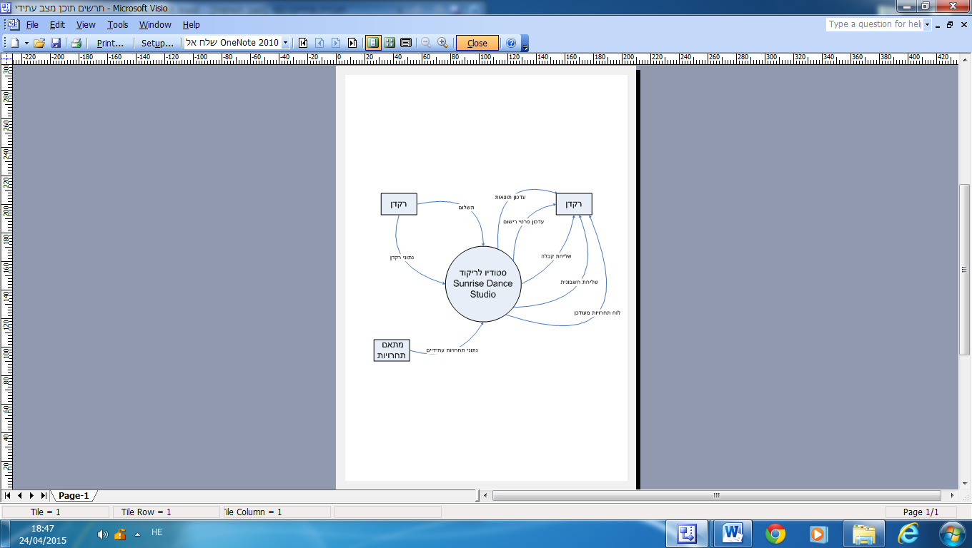

***עץ תהליכים:***

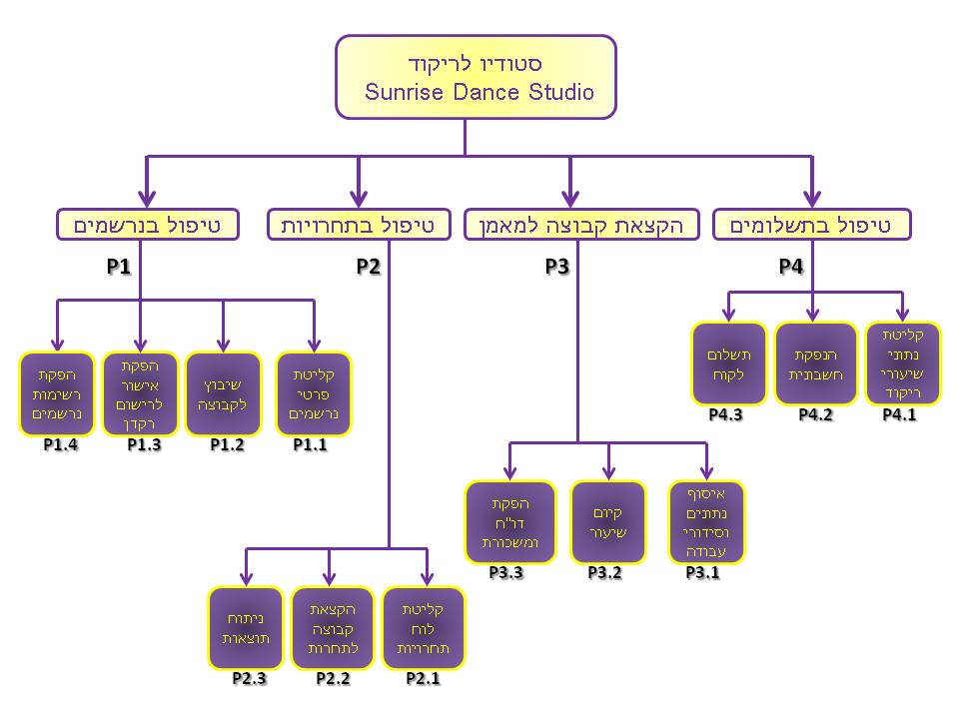

***טיפול בנרשמים P1:***

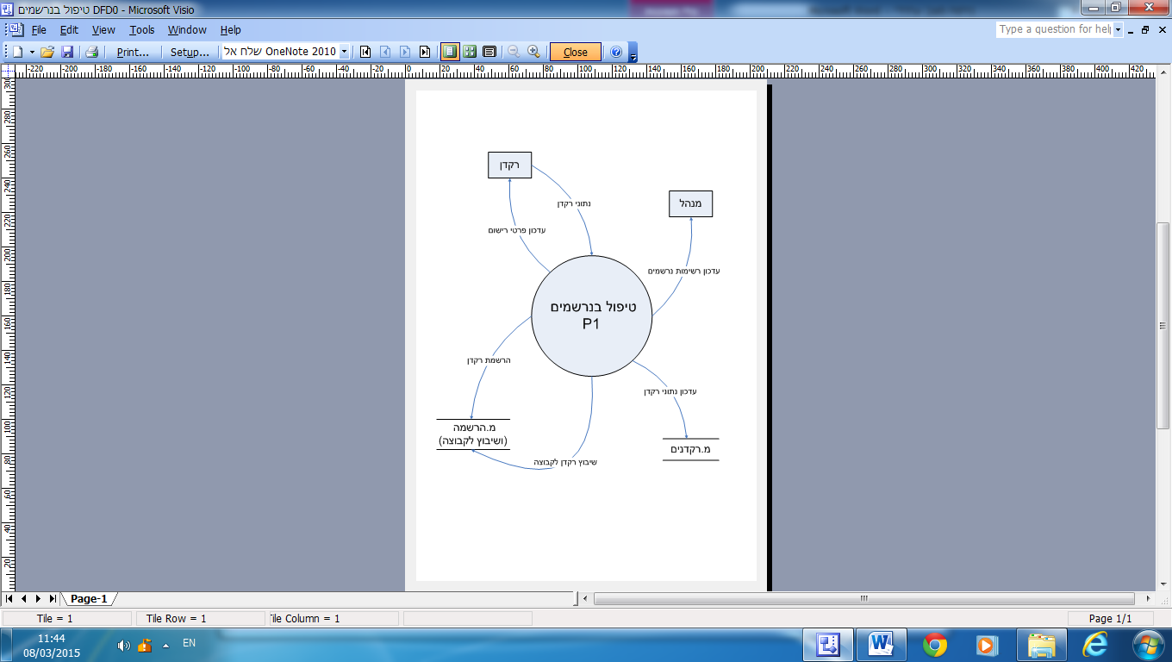***1*** **DFD0: --------------------------------------------------------------------------------------------**

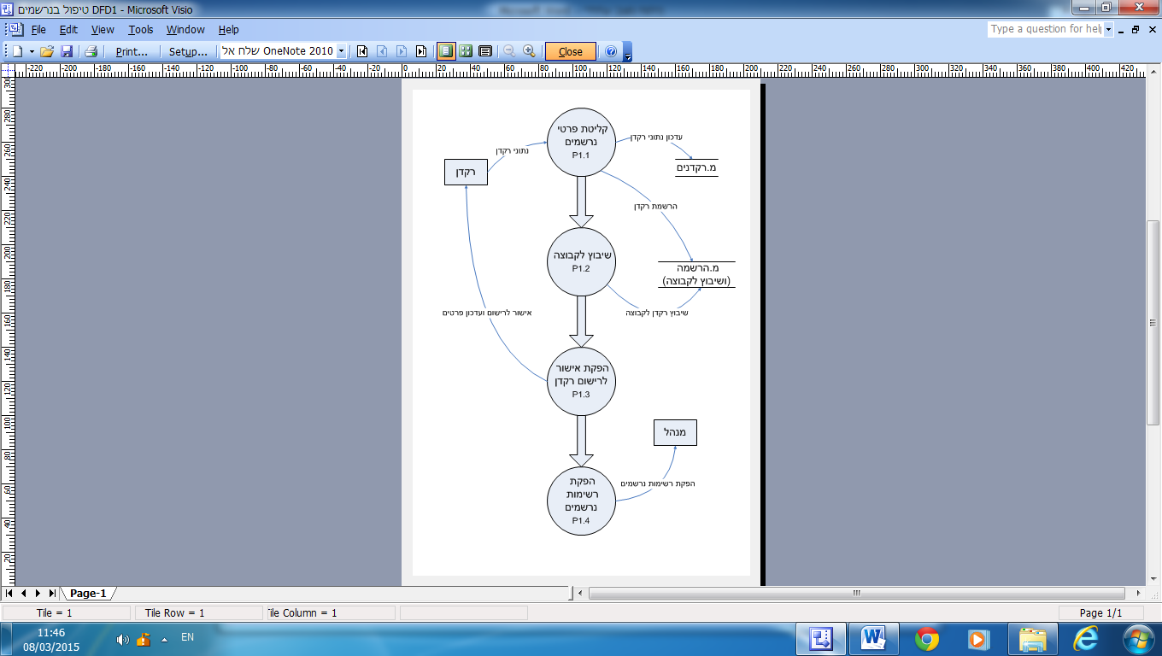***2*** **DFD1:---------------------------------------------------------------------------------------------**

***טיפול בתחרויות P2:***

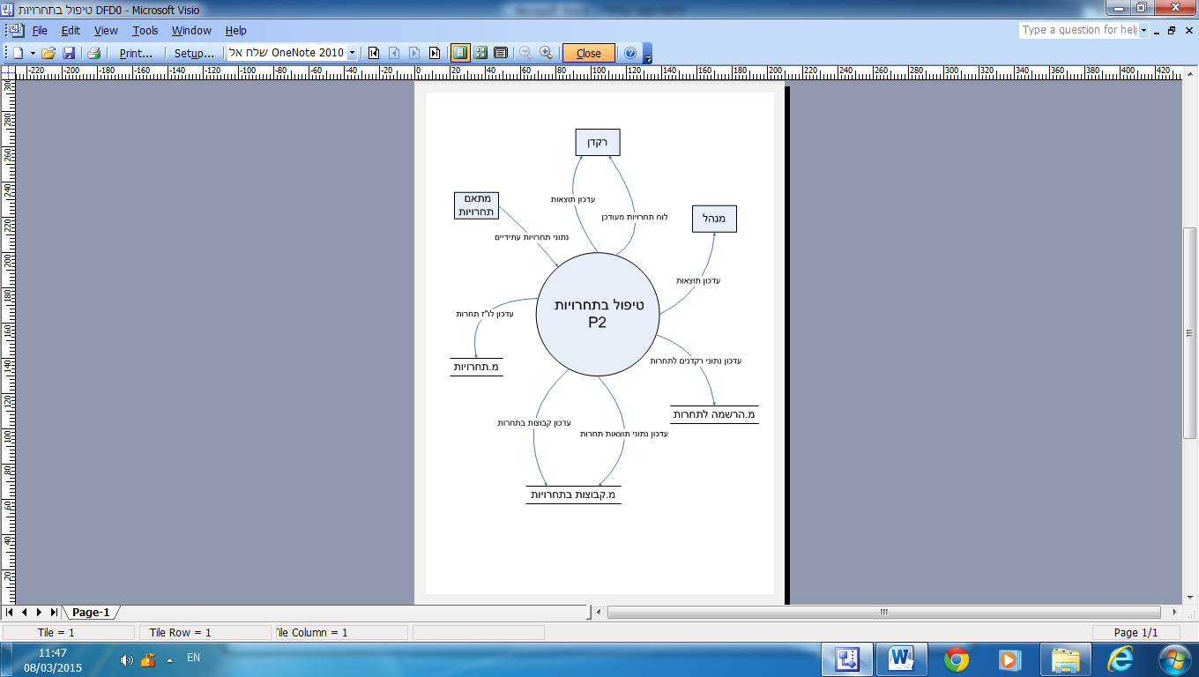***1*** **DFD0: --------------------------------------------------------------------------------------------**

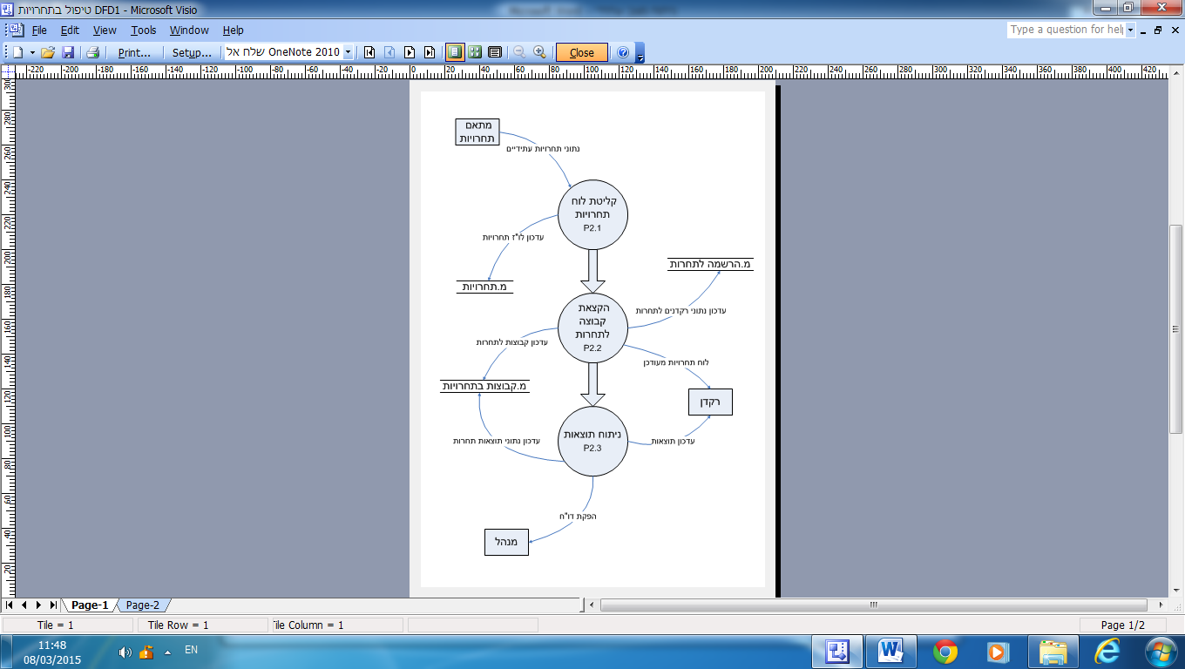 ***2*** **DFD1:---------------------------------------------------------------------------------------------**

***הקצאת קבוצה למאמן P3:***

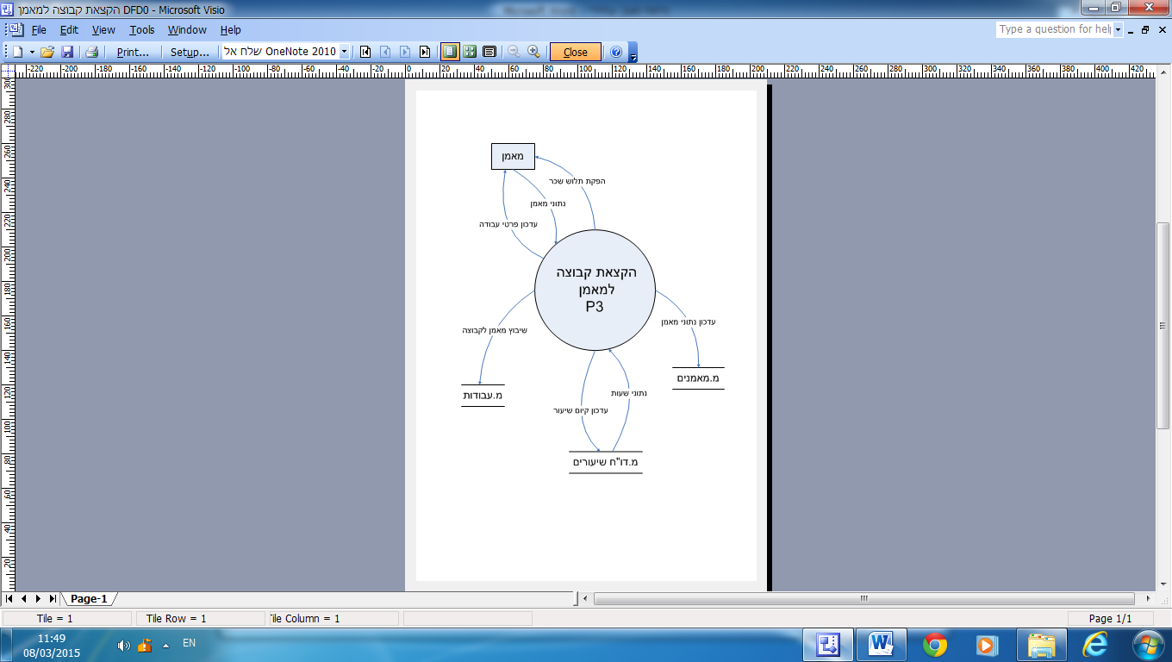***1*** **DFD0: --------------------------------------------------------------------------------------------**

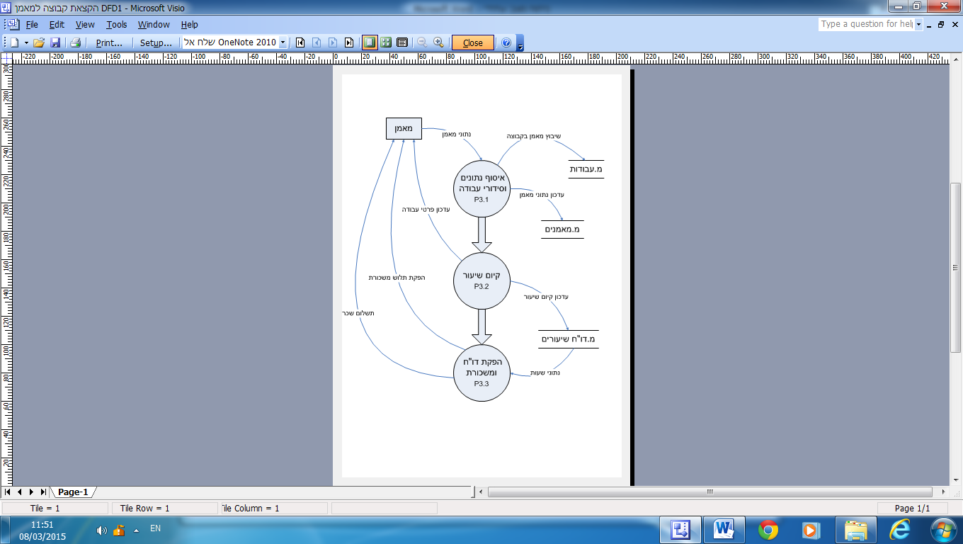***2*** **DFD1:---------------------------------------------------------------------------------------------**

***טיפול בתשלומים P4:***

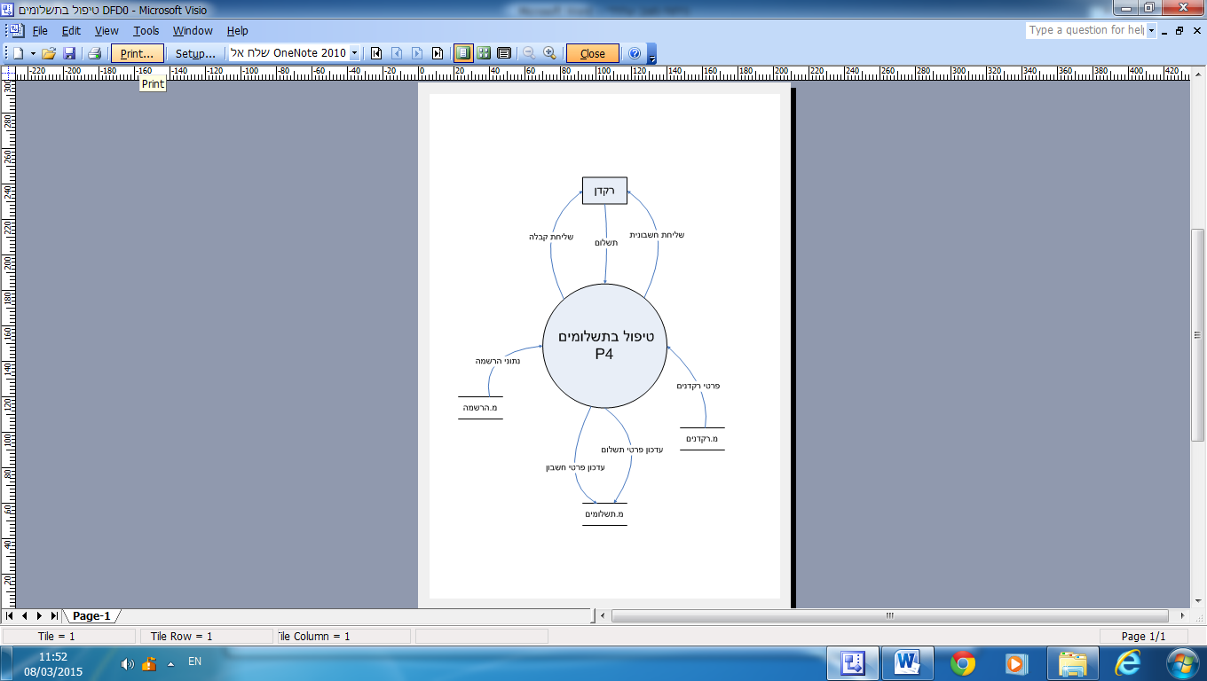***1*** **DFD0: --------------------------------------------------------------------------------------------**

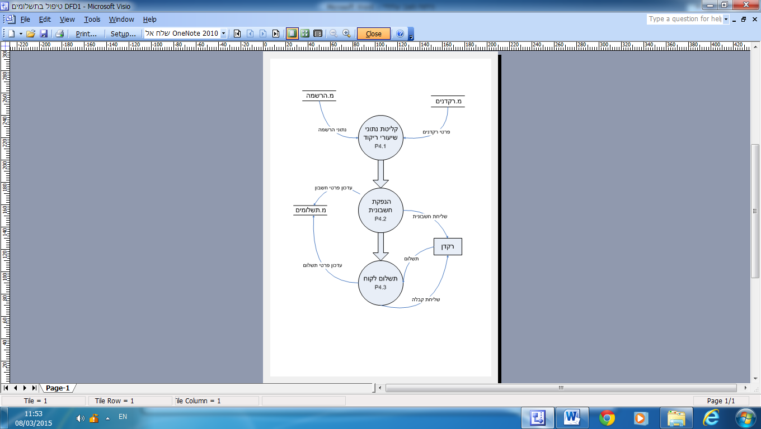***2*** **DFD1:---------------------------------------------------------------------------------------------**

***עברית מבנית*תהליך P1 טיפול בנרשמים :התחל P1.1**  
1 קלוט נתוני רקדן מלקוח  
2 עדכן נתוני רקדן בטבלת רקדנים  
3 קלוט רקדן בטבלת הרשמה  
4 העבר נתוני הרשמה לP1.2  
**סיים P1.1**  
**התחל P1.2**   
1 שבץ רקדן לקבוצה   
2 העבר נתוני שיבוץ לP1.3  
**סיים P1.2**  
**התחל P1.3**  
1 שלח אישור לרישום ופרטי השיבוץ  
**סיים P1.3**  
**התחל P1.4**  
1 הפקת רשימת נרשמים לקבוצה  
**סיים P1.4 סיום תהליך (טיפול בנרשמים)**

**______________________________________________________________________________________________________________________________**

**תהליך P2 טיפול בתחרויות :**  
**התחל P2.1**  
1 קלוט נתוני תחרויות ממתאם תחרויות  
**סיים P2.1  
התחל P2.2**   
1 עדכן קבוצות בתחרות  
2 עדכן נתוני רקדנים בתחרות  
**סיים P2.2**  **התחל P2.3**  
1 עדכון נתוני תוצאות תחרות  
2 ניתוח תוצאות ושליחתם למנהל ולרקדנים  
**סיים P2.3** **סיום תהליך (טיפול בתחרויות)**

**_____________________________________________________________________________________________________________________________**

**תהליך P3 הקצאת קבוצה למאמן :התחל P3.1**  
1 קלוט נתוני מאמן  
2 עדכן נתוני מאמן בטבלת מאמנים  
3 שבץ מאמן לקבוצות  
4 העבר נתוני הרשמה לP1.2  
**סיים P3.1**

**התחל P3.2**   
1 שלח פרטי עבודה למאמן   
2 עדכן קיום שיעור מדי שיעור בטבלת דוח שיעורים  
**סיים P3.2**

**התחל P3.3**  
1 חישוב שעות עבודה למאמן מנתוני שעות בטבלת דוח שיעורים  
2 הפקת תלוש משכורת   
3 שליחת תשלום שכר  
**סיים P3.3** **סיום תהליך (הקצאת קבוצה למאמן)**  
**______________________________________________________________________________________________________________________________**  
  
**תהליך P4 טיפול בתשלומים :**  
**התחל P3.1**  
1 העבר נתוני הרשמה מטבלת נרשמים  
2 העבר פרטי רקדנים מטבלת רקדנים  
**סיים P3.1**

**התחל P3.2**   
1 עדכן פרטי חשבון לרקדן בטבלת תשלומים   
2 שלח חשבונית ללקוח (רקדן)  
**סיים P3.2**

**התחל P3.3**  
1 קבל תשלום  
2 עדכן פרטי תשלום בטבלת תשלומים   
3 שלח קבלה ללקוח   
**סיים P3.3** **סיום תהליך (הקצאת קבוצה למאמן)**  
**_____________________________________________________________________________________________________________________________**

***מאגרים:***

***1*** **מאגר קבוצות [[Tteams:**

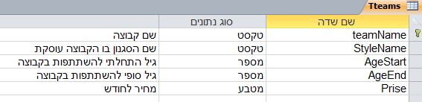

***2* מאגר הרשמה [Treg]:**

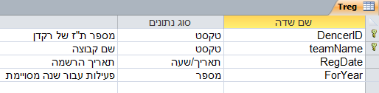

***3* מאגר רקדנים [Tdancers]:**

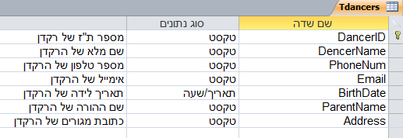

***4* מאגר שיעורים [Tclass]:**

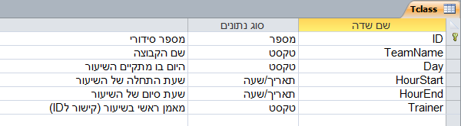

***5* מאגר מאמנים [Ttrainers]:**

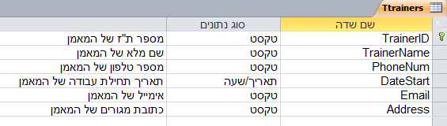

***6* מאגר עבודות (מאמנים-קבוצות) [TtrainersForTeams]:**

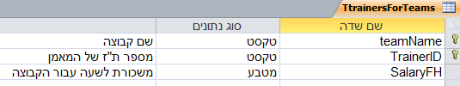

***7* מאגר תחרויות [Tcomp]:**

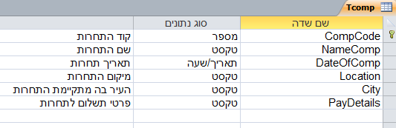

***8* מאגר תשלומים [Tpayments]:**

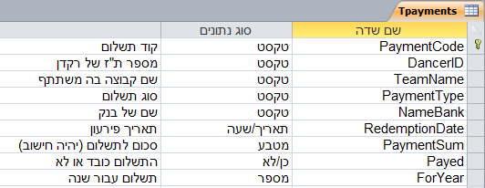

***9* מאגר קבוצות בתחרויות [Tpartic_comp]:**

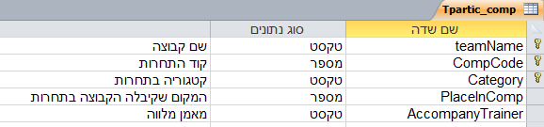

***10* מאגר דו"ח שיעורים [TclassReport]:**

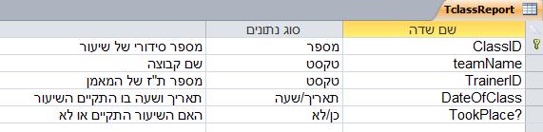

***11* מאגר הרשמה לתחרות [TregComp]:**

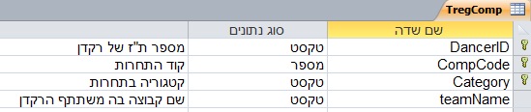

***12* מאגר סגנונות [Tstyles]:**

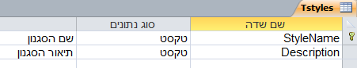

***13* מאגר סוגי תשלומים [Tpayment_types]:**

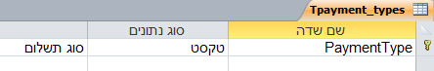

***14* מאגר שמות בנקים [Tbanks]:**

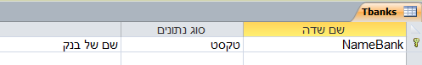

***15* מאגר ערים [Tcities]:**

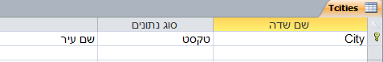

***16* מאגר שמות תחרויות [TnameComp] :**

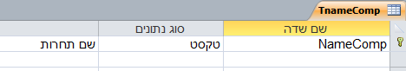

***קשרי גומלין:***

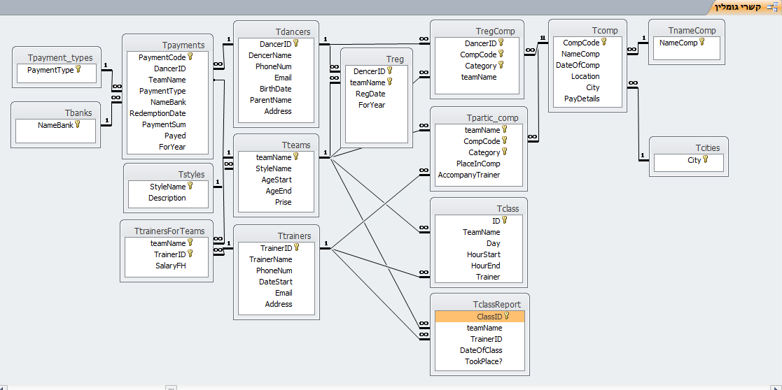

***הנחות יסוד:***

* מאמן יכול לאמן יותר מקבוצה אחת.
* רקדן יכול להימצא ביותר מקבוצה אחת.
* לא קיים מחסור בעובדים.
* קבוצה יכולה להכיל כמה שיעורים אך שיעור אחד יכול להכיל רק קבוצה אחת.
* קבוצה יכולה להשתתף במספר תחרויות ותחרות אחת יכולה להיות בכמה קבוצות.

***מאגרים וישויות בניתוח המערכת:***

|  |  |
| --- | --- |
| **שם מאגר** | **מספור** |
| קבוצות | D1 |
| הרשמה | D2 |
| רקדנים | D3 |
| מאמנים | D4 |
| שיעורים | D5 |
| עבודות (מאמנים-קבוצות) | D6 |
| תחרויות | D7 |
| תשלומים | D8 |
| קבוצות בתחרויות | D9 |
| דו"ח שיעורים | D10 |
| הרשמה לתחרות | D11 |
| סגנונות | D12 |
| סוגי תשלומים | D13 |
| שמות בנקים | D14 |
| ערים | D15 |
| שמות תחרויות | D16 |

|  |  |
| --- | --- |
| **שם ישות** | **מספור** |
| מנהל ראשי | E1 |
| מאמנים | E2 |
| מנהל חשבונות | E3 |
| רקדנים | E4 |
| מתאם תחרויות | E5 |

***דוחות:***

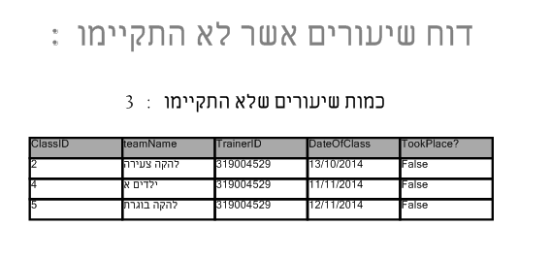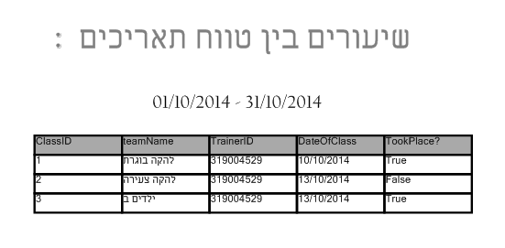

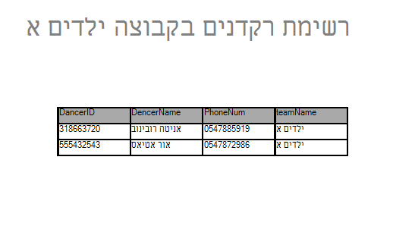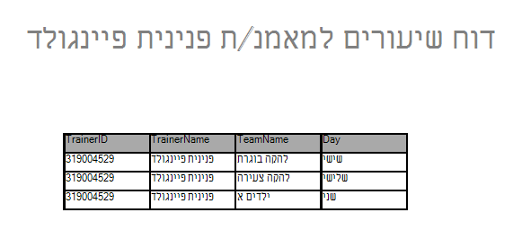

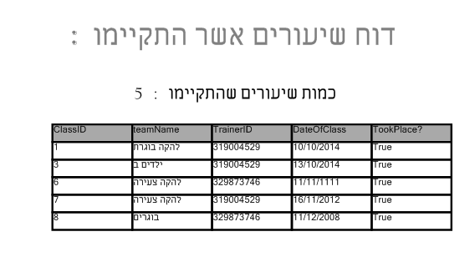

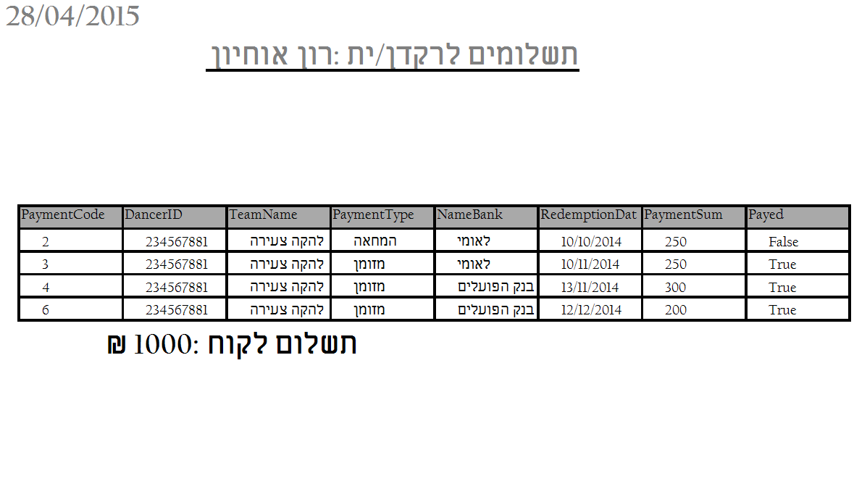

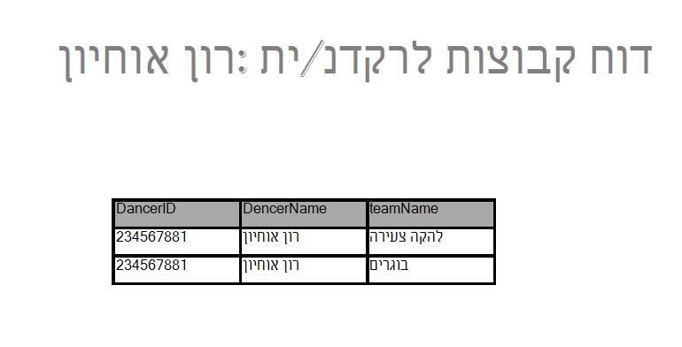

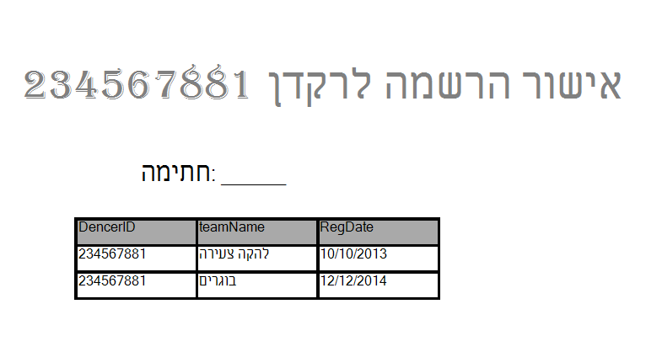

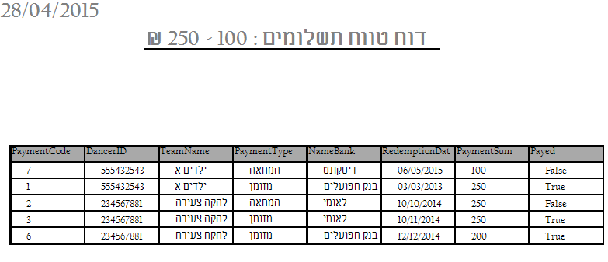

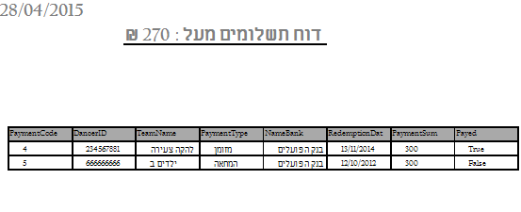

***גרפים:***

